Totalförsvarsdagen
Mälaren 2025
Informationsblad

Datum & Plats:
31:a Maj 2025, 10:00-16:00. Tillgång till platsen 06:00-18:00.
Plats: Tullplatsen 2, Kajen Västerås
Information:
Den 31:a Maj kommer Totalförsvarsdagen Mälaren 2025 att äga rum och vi på Västerås Stad ser fram emot ert deltagande på dagen.
Vi räknar på att det kommer vara mellan 300–400 människor vid ett givet tillfälle som är där och vistas. Det innebär att det kan uppstå oförutsedda risker och händelser som vi vill uppmana er att vara uppmärksamma på. Det finns två befintliga livbojar på plats och vi på Västerås Stad och FBG kommer se till att det finns två brandsläckare, hjärtstartare och första hjälpen kit på plats. Vidare är ni ansvariga för era tält och det innebär att ni behöver ordna vikter till era tält utifall det skulle vara kraftig vind. Det kan även vara bra att ordna brandsläckare eller annan utrustning för att kunna släcka eld i era tält.
Efter evenemanget så kommer en utvärdering att ske och ni är då välkomna att antingen delta eller ge era åsikter skriftligt.

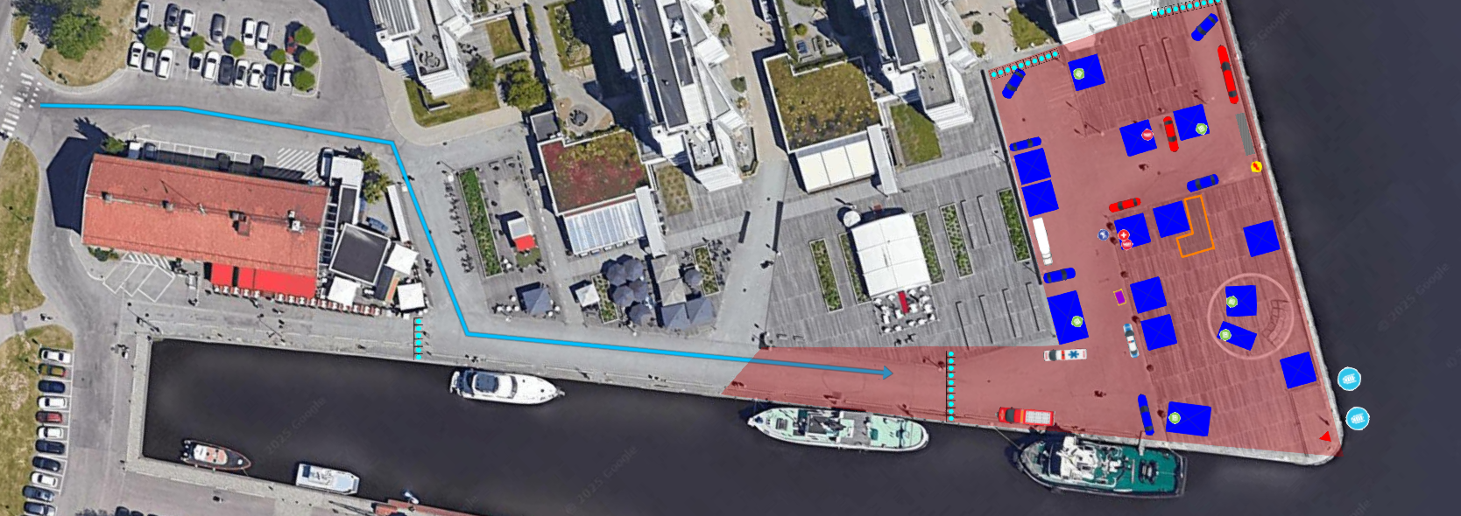
På andra bladet har ni en vägledning för att ta er till Kajen på bästa sätt, följ den blåa pilen.
Vid frågor och funderingar kontaktas Albin Renman.
Albin Renman
albin.renman@vasteras.se / 076- 696 64 70

